目 录
第一章 流域与测站概况 1
1.1 流域概况 1
1.2报汛站网 1
第二章 模型原理 3
2.1 概况 3
2.2 新安江三水源流域水文模型 3
2.3 经验的降雨径流洪水预报方法 9
2.4 利用地形地貌特征求解Nash模型 11
2.5基于DEM的流域信息提取 15
第三章 新安江模型的率定和检验 20
3.1 水文资料和预报时段的选取 20
3.2 流域分块及其特征 20
3.3 新安江模型的率定 21
第四章 经验洪水预报方案 30
4.1 采用资料 30
4.2 P+Pa～Rs关系确定 31
4.3 Nash瞬时单位线参数确定 32
4.4 预报结果分析 33
第五章 屯溪洪水预报系统 38
5.1洪水预报模型系统框架 38
5.2洪水预报模型 38

流域与测站概况

1.1 流域概况
屯溪流域集水面积2696.76平方公里，邻近中国东南沿海，位于亚热带季风气候区，年平均温度17℃，冬季盛行西北风，天气晴冷干燥；夏季多东南风，气温高，光照强，空气湿润；春秋两季气旋活动频繁，冷暖变化大。春季及初夏多锋面雨，夏秋之际多台风，季风环流的方向与主要山脉走向基本正交，山脉起着阻滞北方寒流和台风的作用。屯溪流域地势西高东低，最大、最小以及平均海拔高程分别为1398m，116m，380m，相 对高差较大。年平均降水量1600mm，降水在年内年际分配极不均匀，其中4～6月多雨，占50%，易发生洪涝灾害；7～9月占20%，旱灾频繁。河川径流年内、年际变化较大。屯溪流域内植被良好，主要包括常绿针叶林、落 叶阔叶林、混合林、森林地、林地草原、牧草地与作物地，土壤类型主要为黏壤土。

1.2报汛站网
考虑到雨量站分布情况，在屯溪流域选择11个报汛雨量站、1个蒸发站进行洪水预报，测站分布情况见图1-1和表1-1。

表1-1 水雨情报汛站网
项目 | 站网个数 | 站名
雨量 | 11 | 五城、石门、左龙、大连、屯溪、上溪口、儒村、黟县、岩前、休宁、呈村
蒸发 | 1 | 屯溪

图1-1 屯溪流域报汛站网分布图
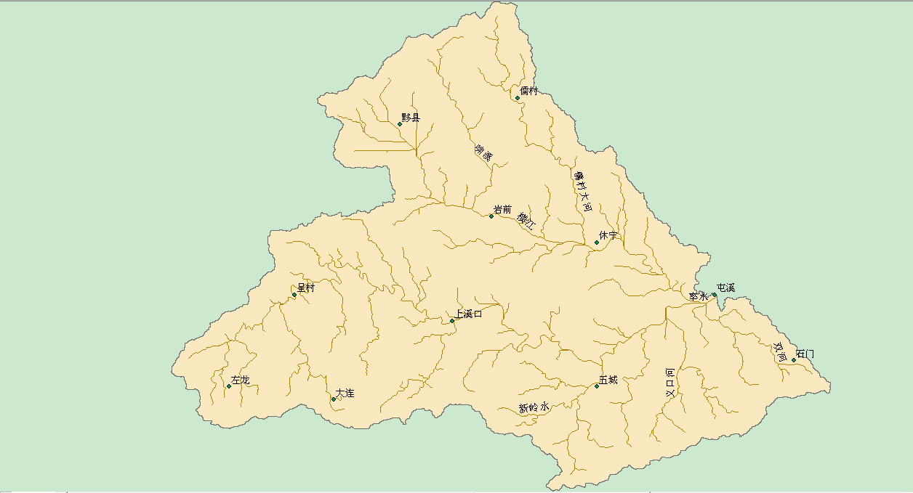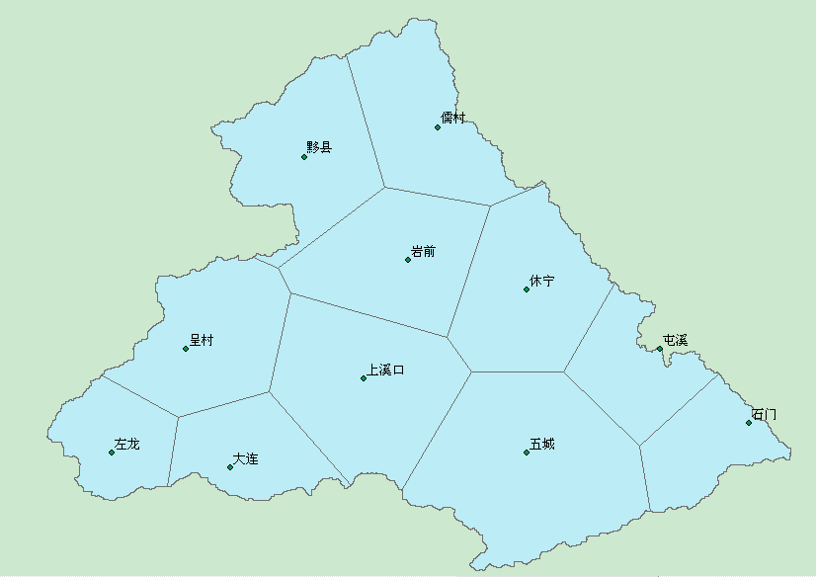
1
2
3
4
5
6
7
8
9
10
11
1-2
3-6
4-8
5-10
6-12

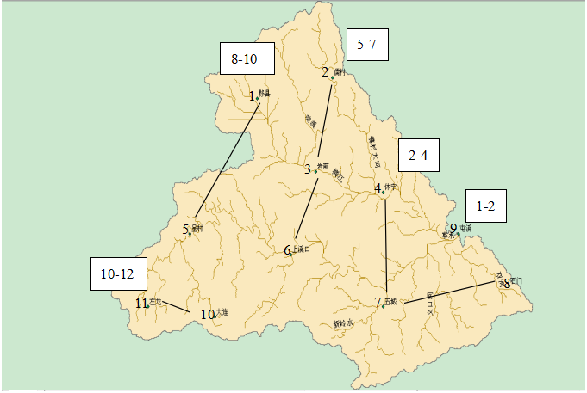

第三章 新安江模型的率定和检验

3.1 水文资料和预报时段的选取

3.1.1 水文资料选取
收集了屯溪预报需要的11个站的降水资料、出流站的流量和1个站的蒸发资料。具体的资料情况见表3-1~3-3。
表3-1 日流量资料情况
编号 | 站 名 | 资料时间（年） | 缺的资料年份
1 | 屯溪 | 1981~2005

表3-2 时段雨量资料情况
编号 | 站 名 | 资料时间（年） | 缺的资料
1 | 黟县 | 1981~2001 | 1985,1998
2 | 儒村 | 1981~2001
3 | 岩前 | 1981~2001
4 | 休宁 | 1981~2001
5 | 呈村 | 1981~2001
6 | 上溪口 | 1981~2001
7 | 五城 | 1981~2001
8 | 石门 | 1981~2001
9 | 屯溪 | 1981~2001
10 | 大连 | 1981~2001
11 | 左龙 | 1981~2001

表3-3 蒸发观测资料情况
编号 | 站名 | 资料时间（年） |  | 缺的资料年份
编号 | 站名 | E601 | 80厘米 | 缺的资料年份
1 | 屯溪 | 1981~2001

3.1.2 预报时段选取
根据预见期要求，选取1h为预报时段长。

3.2 流域分块及其特征
根据屯溪流域的雨量站点情况，运用泰森多边形方法进行流域分块，共划分为11个单元流域，如图3-1。单元流域的面积权重见表3-4。
图3-1 屯溪流域分块图
表3-4 单元流域分块情况
流域名称 | 总面积 | 子流域名称 | 面积权重 | 子流域面积
流域名称 | （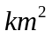） | 子流域名称 | 面积权重 | ()
屯溪流域 | 2670 | 岩前 | 0.098 | 262.07
屯溪流域 | 2670 | 休宁 | 0.103 | 275.74
屯溪流域 | 2670 | 呈村 | 0.096 | 256.71
屯溪流域 | 2670 | 上溪口 | 0.125 | 334.50
屯溪流域 | 2670 | 五城 | 0.164 | 436.87
屯溪流域 | 2670 | 石门 | 0.055 | 145.88
屯溪流域 | 2670 | 屯溪 | 0.058 | 155.16
屯溪流域 | 2670 | 左龙 | 0.054 | 143.13
屯溪流域 | 2670 | 黟县 | 0.096 | 256.13
屯溪流域 | 2670 | 大连 | 0.061 | 162.19
屯溪流域 | 2670 | 儒村 | 0.091 | 241.64

3.3 新安江模型的率定

3.3.1日模型率定及结果分析
根据屯溪流域1981~2005年25年的实测日降水、日蒸发和日流量过程，对该流域日模型参数进行率定。参数率定主要采用人工试错法。通过多次调试新安江日洪水模型参数率定结果见表3-5。日模型模拟结果的特征值见表3-6。
表3-5 日模型参数率定值
序号 | 参数 | 参数意义 | 日模参数值
1 | K | 蒸散发折算系数 | 1.08
2 | B | 流域蓄水容量分布曲线指数 | .38
3 | C | 深层散发系数 | 0.25
4 | WM | 张力水容量（） | 113
5 | WUM | 上层张力水容量（） | 21
6 | WLM | 下层张力水容量（） | 73
7 | IM | 不透水面积比例 | 0.001
8 | SM | 自由水容量（） | 14.3
9 | EX | 流域自由水容量分布曲线指数 | 0.19
10 | KG | 地下水出流系数 | 0.57
11 | KI | 壤中流出流系数 | 0.13
12 | CG | 地下水消退系数 | 0.78
13 | CI | 壤中流消退系数 | 0.76
14 | X | 河道汇流的马斯京干法系数 | 0.46
15 | CS | 河网水流消退系数 | 0.21
16 | L | 河网汇流滞时（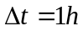） | 0

表3-6 屯溪流域1981-2005年模拟特征值
年份 | 总雨量 | 蒸发量 | 实测径流深 | 预报径流深 | 相对误差 | DY
1981 | 1782.6 | 739 | 1026.858 | 1007.858 | -1.86 | 0.94
1982 | 1719.5 | 750.8 | 1064.577 | 959.7467 | -9.85 | 0.97
1983 | 2453.7 | 694.3 | 1754.884 | 1780.386 | 1.45 | 0.95
1984 | 1807.9 | 768.5 | 1118.275 | 1007.393 | -9.92 | 0.91
1985 | 1640.2 | 748.5 | 932.6357 | 882.5442 | -5.38 | 0.89
1986 | 1618 | 721.6 | 942.1592 | 920.634 | -2.29 | 0.94
1987 | 2004.8 | 791.8 | 1310.342 | 1207.346 | -7.87 | 0.93
1988 | 1559.7 | 668.4 | 1012.112 | 945.52 | -6.58 | 0.94
1989 | 2149.3 | 723.8 | 1399.884 | 1348.103 | -3.7 | 0.96
1990 | 1857.4 | 763.1 | 1150.016 | 1048.91 | -8.8 | 0.95
1991 | 2031 | 650.1 | 1487.076 | 1506.582 | 1.31 | 0.92
1992 | 1752.2 | 742.2 | 1073.028 | 1001.554 | -6.67 | 0.92
1993 | 2351.6 | 655.1 | 1691.748 | 1670.457 | -1.26 | 0.97
1994 | 1734.5 | 645.9 | 1155.339 | 1102.097 | -4.61 | 0.98
1995 | 2174.5 | 592.4 | 1587.63 | 1629.564 | 2.64 | 0.96
1996 | 2333.1 | 653.1 | 1599.63 | 1655.035 | 3.46 | 0.97
1997 | 1867 | 640.6 | 1072.079 | 1097.669 | 2.38 | 0.94
1998 | 2331.8 | 639.4 | 1843.158 | 1995.806 | 8.28 | 0.96
1999 | 2750.6 | 579.2 | 2035.362 | 2157.527 | 6 | 0.98
2000 | 1560.1 | 628.3 | 810.1328 | 851.515 | 5.1 | 0.91
2001 | 1745.3 | 657.6 | 976.6108 | 1092.686 | 11.88 | 0.77
2002 | 2160.6 | 610.7 | 1443.449 | 1522.041 | 5.44 | 0.91
2003 | 1676.4 | 627.6 | 1061.896 | 1147.167 | 8.03 | 0.97
2004 | 1580.2 | 672.6 | 748.9656 | 866.9075 | 15.74 | 0.89
2005 | 1341.6 | 630 | 558.5537 | 727.5144 | 30.24 | 0.75
均值 | 1919.3 | 679.8 | 1234.3 | 1245.3 | 6.83 | 0.92

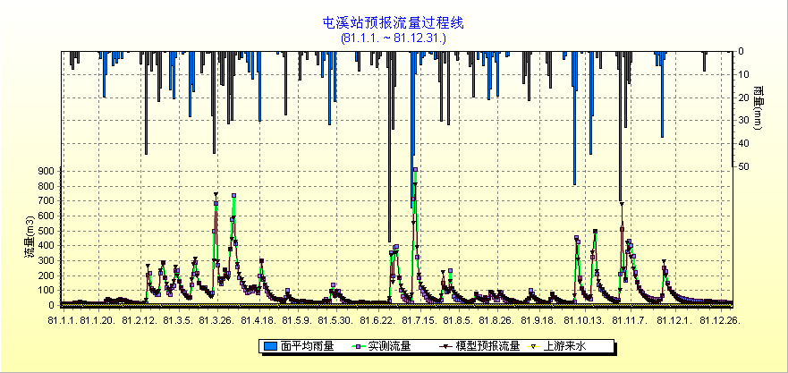
图3-2 屯溪站1981年实测与模拟流量过程线
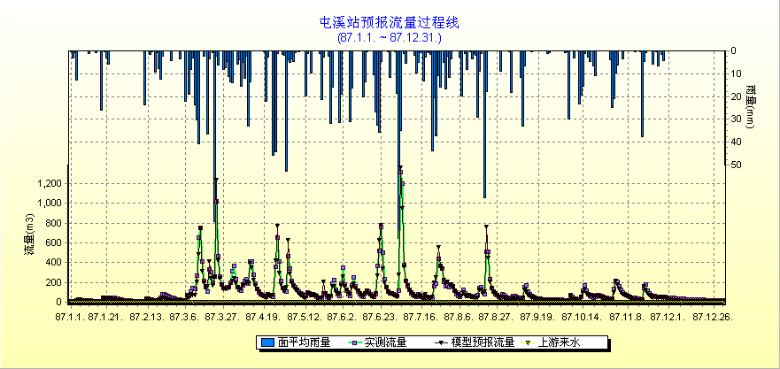
图3-3 屯溪站1987年实测与模拟流量过程线
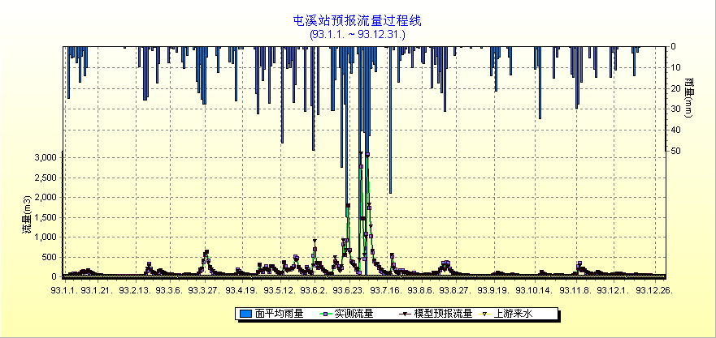
图3-4 屯溪站1993年实测与模拟流量过程线
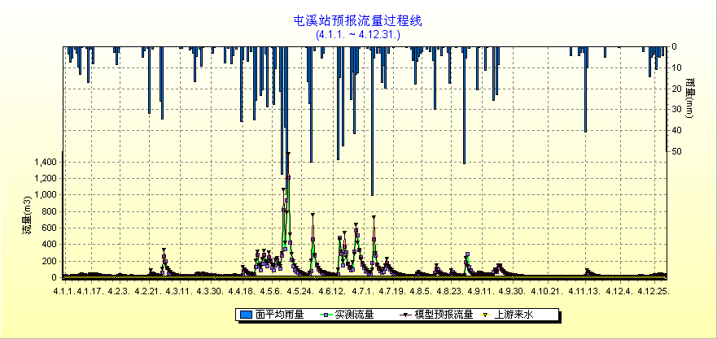
图3-5 屯溪站2004年实测与模拟流量过程线
由率定结果特征值表3-6以及各年的降雨径流模拟过程线可以看出，屯溪流域新安江日模型率定的25年结果中，径流量误差除了2005年均小于20%，拟合良好。确定性系数均值达0.92，有21场达到0.9以上，模拟精度较高。

3.3.2次洪模型率定及结果分析
本次设计次洪模型以为时段长，选取的33场洪水中27场洪水进行次洪模型参数率定，6场用于验证，参数率定结果见表3-7，次洪模型模拟结果的特征值见表3-8，各年的实测与模拟过程图见图3-6~ 3-14。

表3-7次洪水模型参数率定值
序号 | 参数 | 参数意义 | 次模参数值
1 | K | 蒸散发折算系数 | 1.1
2 | B | 流域蓄水容量分布曲线指数 | 0.53
3 | C | 深层散发系数 | 0.05
4 | WM | 张力水容量（） | 113
5 | WUM | 上层张力水容量（） | 21
6 | WLM | 下层张力水容量（） | 73
7 | IM | 不透水面积比例 | 0.001
8 | SM | 自由水容量（） | 31.7
9 | EX | 流域自由水容量分布曲线指数 | 0.74
10 | KG | 地下水出流系数 | 0.35
11 | KI | 壤中流出流系数 | 0.35
12 | CG | 地下水消退系数 | 0.07
13 | CI | 壤中流消退系数 | 0.84
14 | X | 河道汇流的马斯京干法系数 | 0.01
15 | CS | 河网水流消退系数 | 0.89
16 | L | 河网汇流滞时（） | 1

表3-8次洪水模拟特征值
洪水起始时间 | 总雨量 | 实测总量  (mm) | 预报总量  (mm) | 洪量相对  误差 | 实测洪峰  (m³/s) | 预报洪峰  (m³/s) | 相对误差 | 峰现时间  误差 | DY
1982050108 | 515.6 | 326.08 | 341.97 | 4.87 | 4280 | 4330.6 | 1.1 | -2 | 0.98
1983051108 | 79.4 | 56.43 | 61.40 | 8.79 | 1300 | 1323.8 | 1.8 | -1 | 0.95
1983051422 | 76.8 | 82.15 | 69.76 | -15.08 | 1510 | 1367.1 | -9.5 | -1 | 0.93
1983052908 | 215.9 | 175.14 | 165.16 | -5.7 | 2490 | 2070.8 | -16.9 | 0 | 0.96
1983060906 | 122 | 74.19 | 75.89 | 2.29 | 2170 | 1859.9 | -14.3 | 1 | 0.97
1984050108 | 422.8 | 278.86 | 269.43 | -3.39 | 1570 | 1581 | 0.7 | 0 | 0.94
1984082620 | 173.2 | 110.94 | 114.89 | 3.55 | 2512.8 | 2324.4 | -7.5 | -5 | 0.97
1986061108 | 511.5 | 350.87 | 376.68 | 7.35 | 2260 | 2187.3 | -3.3 | -1 | 0.95
1987050108 | 78.4 | 53.02 | 60.01 | 13.19 | 633 | 802.6 | 26.7 | -1 | 0.81
1987061908 | 123 | 92.99 | 89.32 | -3.94 | 944.6 | 910.5 | -3.7 | -5 | 0.93
1988050704 | 152.4 | 98.64 | 109.77 | 11.28 | 1390 | 1309.7 | -5.8 | 0 | 0.94
1988061101 | 191.5 | 118.00 | 120.89 | 2.44 | 1000 | 870.7 | -13 | 0 | 0.9
1989050108 | 313.4 | 264.05 | 243.83 | -7.66 | 1740 | 1495.9 | -14.1 | -1 | 0.96
1989061206 | 192.6 | 160.28 | 156.34 | -2.46 | 2273.6 | 2291.7 | 0.7 | -1 | 0.98
1989063023 | 158.1 | 150.35 | 146.49 | -2.57 | 1740 | 1500.5 | -13.8 | -1 | 0.96
1989072208 | 128.8 | 55.43 | 61.54 | 11.01 | 1470 | 1262.8 | -14.1 | 0 | 0.94
1990050108 | 88.9 | 108.74 | 100.22 | -7.84 | 1700 | 1269.3 | -25.4 | -1 | 0.95
1990061108 | 348.1 | 274.45 | 252.93 | -7.85 | 2500 | 2650.6 | 6 | -4 | 0.94
1991051800 | 512.4 | 400.51 | 404.00 | 0.87 | 2220 | 2416.9 | 8.8 | 2 | 0.97
1991063008 | 358 | 209.54 | 213.80 | 2.03 | 2060 | 1544.5 | -25.1 | -1 | 0.93
1992062000 | 357.4 | 306.51 | 282.19 | -7.94 | 3150 | 3174.7 | 0.7 | 0 | 0.97
1993052700 | 1086.9 | 900.60 | 932.36 | 3.52 | 4700 | 5629 | 19.7 | -1 | 0.97
1994050100 | 782 | 625.23 | 602.69 | -3.61 | 4160 | 4287.1 | 3 | -1 | 0.98
1995051500 | 1021.9 | 912.83 | 901.99 | -1.19 | 4070 | 3898.6 | -4.3 | 1 | 0.94
1996060100 | 1219 | 1019.49 | 1052.48 | 3.23 | 6490 | 6463.1 | -0.5 | -3 | 0.98
1997060600 | 590.7 | 350.78 | 438.97 | 25.13 | 2730 | 2925.7 | 7.1 | 2 | 0.94
1998050108 | 1248.8 | 1009.88 | 1002.88 | -0.7 | 4270 | 3865.9 | -9.5 | 0 | 0.97
1999052108 | 215 | 168.99 | 178.54 | 5.65 | 2960 | 3165.4 | 6.9 | -2 | 0.97
1999062215 | 617.3 | 647.95 | 582.51 | -10.1 | 3780 | 3466 | -8.4 | -2 | 0.95
1999082408 | 276.4 | 251.28 | 249.78 | -0.6 | 2890 | 3455.8 | 19.5 | -1 | 0.95
2001050108 | 103.6 | 112.11 | 105.98 | -5.47 | 1410 | 1570.5 | 11.3 | -1 | 0.91
2001062008 | 305.4 | 207.38 | 225.42 | 8.7 | 3640 | 4170.5 | 14.5 | 5 | 0.93
2002051308 | 549.1 | 345.32 | 355.19 | 2.85 | 2120 | 2061.5 | -2.8 | 0 | 0.88
均值 | 398.1 | 312.09 | 313.49 | 6.1 | 2549.5 | 2530.4 | 9.7 |  | 0.95

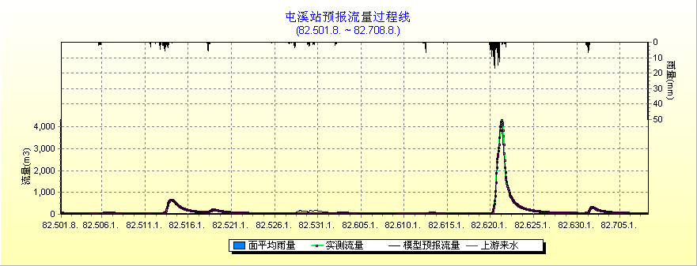
图3-6 屯溪站1982050108号洪水实测与模拟流量过程线
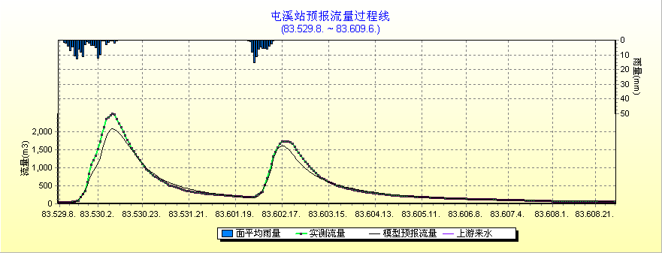
图3-7 屯溪站1983052908号洪水实测与模拟流量过程线
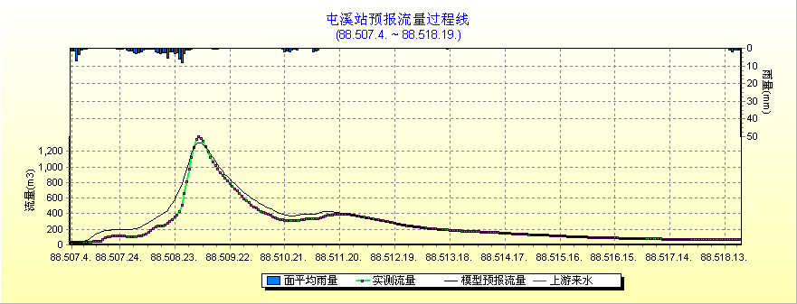
图3-8 屯溪站1988050704号洪水实测与模拟流量过程线
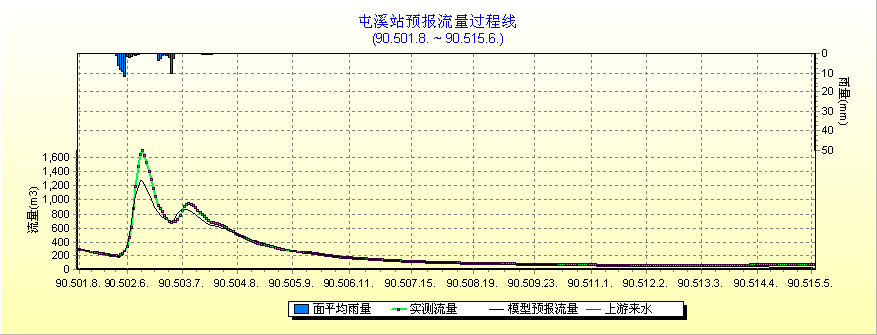
图3-9 屯溪站1990050108号洪水实测与模拟流量过程线
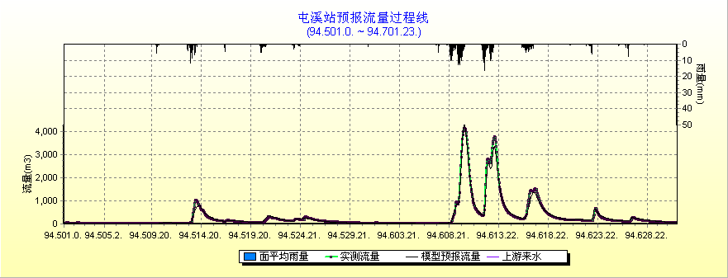
图3-10 屯溪站1994050100号洪水实测与模拟流量过程线
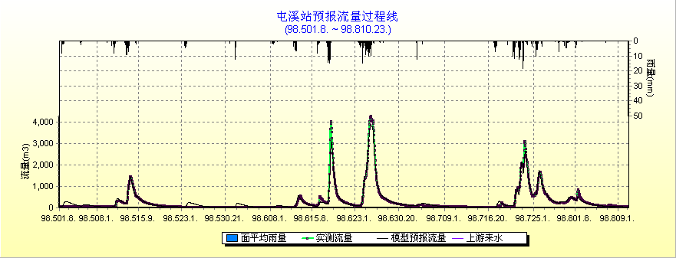
图3-11 屯溪站1998050108号洪水实测与模拟流量过程线
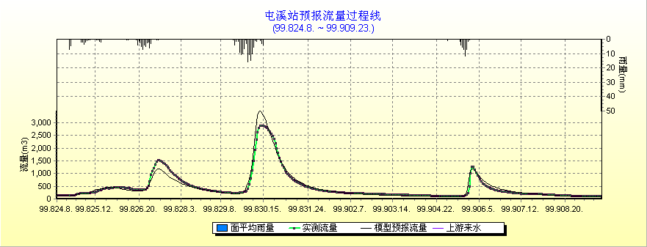
图3-12 屯溪站1999082408号洪水实测与模拟流量过程线
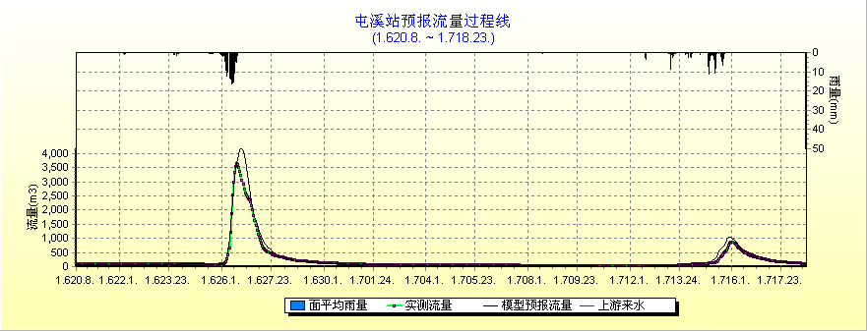
图3-13 屯溪站1999082408号洪水实测与模拟流量过程线

图3-14 屯溪站2001062008号洪水实测与模拟流量过程线
从次洪水模拟特征值表3-8及各场洪水的模拟过程线可以看出，模拟的洪水径流量相对误差合格率和洪峰相对误差合格率达97%和91%，模拟结果良好。以确定性系数来评定，率定的洪水达到甲等标准29场，乙等4场，确定性系数均值达到0.92。在峰现时间的拟合上效果良好，仅有2场洪水的峰现时间相差较大。

第四章 经验洪水预报方案

4.1 采用资料

4.1.1 雨量选择及流域分块
所用降雨资料与新安江模型一致，区别于新安江模型，将整个屯溪流域作为一块，按表3-4中所给各雨量站权重计算流域面平均雨量，选取1h为预报时段长。

4.1.2 洪水选取
共选取了25场洪水作为API模型模拟洪水的依据。各场洪水的起止时间如表4-1所示。
表4-1 洪水起止时间表
No | 洪号 | 开始时间 | 结束时间 | 实测洪峰
1 | 1983 | 1983-5-11 8:00 | 1983-5-14 22:00 | 1300
2 | 1983 | 1983-5-14 22:00 | 1983-5-20 8:00 | 1510
3 | 1984 | 1984-6-5 2:00 | 1984-6-20 16:00 | 1570
4 | 1984 | 1984-8-30 8:00 | 1984-9-8 23:00 | 2512.9
5 | 1986 | 1986-6-11 8:00 | 1986-7-13 5:00 | 2260
6 | 1987 | 1987-5-1 8:00 | 1987-5-8 21:00 | 633
7 | 1988 | 1988-5-7 4:00 | 1988-5-18 19:00 | 1390
8 | 1988 | 1988-6-11 1:00 | 1988-6-21 20:00 | 1000
9 | 1989 | 1989-6-12 6:00 | 1989-6-26 5:00 | 2273.6
10 | 1989 | 1989-6-30 23:00 | 1989-7-16 21:00 | 1740
11 | 1990 | 1990-6-11 8:00 | 1990-7-8 23:00 | 2500
12 | 1991 | 1991-6-30 8:00 | 1991-7-16 9:00 | 2060
13 | 1991 | 1991-7-25 8:00 | 1991-8-11 23:00 | 943
14 | 1992 | 1992-6-20 0:00 | 1992-7-20 23:00 | 3150
15 | 1993 | 1993-5-27 0:00 | 1993-7-31 23:00 | 4700
16 | 1994 | 1994-5-1 0:00 | 1994-7-1 23:00 | 4160
17 | 1995 | 1995-5-15 0:00 | 1995-7-15 23:00 | 4070
18 | 1996 | 1996-6-1 0:00 | 1996-7-20 23:00 | 6490
19 | 1997 | 1997-7-2 8:00 | 1997-7-21 23:00 | 2730
20 | 1998 | 1998-5-1 8:00 | 1998-8-10 23:00 | 4270
21 | 1999 | 1999-6-22 15:00 | 1999-7-6 15:00 | 3780
22 | 1999 | 1999-8-24 8:00 | 1999-9-9 23:00 | 2890
23 | 2001 | 2001-5-1 8:00 | 2001-5-23 8:00 | 1410
24 | 2001 | 2001-6-20 8:00 | 2001-7-3 8:00 | 3640
25 | 2001 | 2001-7-9 8:00 | 2001-7-18 23:00 | 885

4.2 P+Pa～Rs关系确定
生成P+Pa～Rs关系曲线首先提前15天计算该流域的Pa值，初始值设定为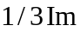。每次洪水以Pa加上每一时段的降雨（雨量计算是利用流域平均降雨量），得到总的P+Pa值，然后计算出流域直接径流量Rs，根据P+Pa与Rs的关系绘制出该流域的P+Pa～Rs相关图。
经分析试算，本流域Im定为160mm, k值选为0.85，P+Pa～Rs经验相关法在该流域应用的成果如下：
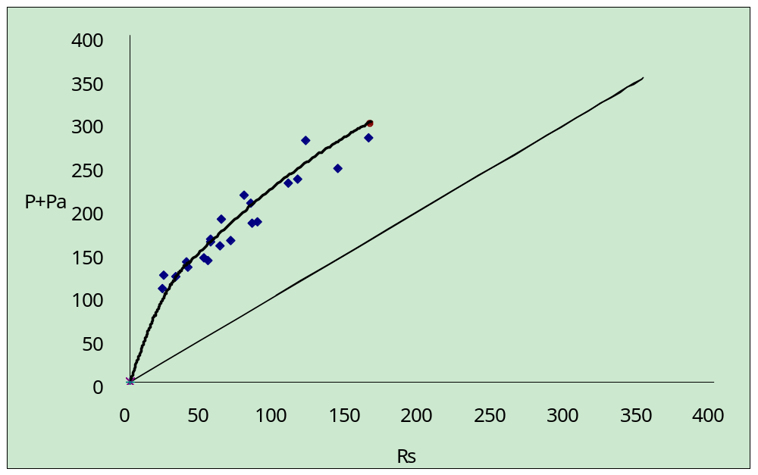
图4-1 P+Pa～Rs关系图
表4-2 P+Pa～Rs关系特征表
洪号 | P | Pa | P+Pa | Rs | 查图 | 变化幅度
1982061908 | 228.7 | 17.34 | 246.04 | 141.88 | 114.51 | -19.29
1983051108 | 79.4 | 59.52 | 138.92 | 38.95 | 41.12 | 5.58
1983051422 | 76.8 | 87.29 | 164.09 | 54.63 | 56.52 | 3.46
1983052908 | 134.4 | 21.86 | 156.26 | 61.29 | 51.64 | -15.74
1983061308 | 98.7 | 44.05 | 142.75 | 50.11 | 43.41 | -13.38
1984083008 | 173.2 | 33.46 | 206.66 | 82.37 | 84.86 | 3.02
1986070308 | 118.9 | 42.66 | 161.56 | 54.83 | 54.94 | 0.20
1987050108 | 78.4 | 44.25 | 122.65 | 22.69 | 32 | 41.03
1988050704 | 152.4 | 35.29 | 187.69 | 62.60 | 71.84 | 14.76
1988061408 | 227.4 | 54.16 | 281.56 | 163.73 | 145.49 | -11.14
1989052608 | 109.2 | 54.16 | 163.36 | 69.16 | 56.06 | -18.95
1989061408 | 192 | 37.87 | 229.87 | 108.16 | 101.85 | -5.83
1989063008 | 153.2 | 61.97 | 215.17 | 78.00 | 90.95 | 16.60
1989072408 | 87 | 34.79 | 121.79 | 31.00 | 31.62 | 2.01
1990061108 | 139.1 | 44.17 | 183.27 | 83.75 | 68.9 | -17.73
1991080608 | 64.1 | 44.09 | 108.19 | 22.05 | 26.38 | 19.63
1992063008 | 189.5 | 44.93 | 234.43 | 114.39 | 105.34 | -7.91
1995062908 | 181.8 | 96.21 | 278.01 | 120.39 | 142.15 | 18.07
2001050408 | 83.6 | 49.36 | 132.96 | 39.40 | 36.98 | -6.13
2001062508 | 157.2 | 27.63 | 184.83 | 86.77 | 69.93 | -19.41
2002051308 | 90.6 | 49.46 | 140.06 | 52.81 | 41.8 | -20.84
从表4-2中可以知道，P+Pa～Rs关系曲线的精度达到90%。

4.3 Nash瞬时单位线参数确定

4.3.1参数n确定
通过对DEM数据的处理，统计出屯溪流域的地貌参数（见表4-3），代入（2-34）式，利用逐步逼近法求得参数n的值为3.069。

表4-3 屯溪流域地貌参数
河流级别 | 河数 | 平均河长 | 汇流面积 | 平均汇流面积 | R_{B} | R_{L} | R_{A}
河流级别 | 河数 | (km) | (km²) | (km²) | R_{B} | R_{L} | R_{A}
1 | 120 | 4.043 | 1757.3921 | 14.645 | 5.038 | 2.366 | 5.975
2 | 26 | 9.429 | 1763.5391 | 67.828 | 5.038 | 2.366 | 5.975
3 | 4 | 39.983 | 2373.2837 | 593.321 | 5.038 | 2.366 | 5.975
4 | 1 | 21.023 | 2696.7674 | 2696.767 | 5.038 | 2.366 | 5.975

4.3.2 参数k确定
选取图1-1中具有代表性的三条河流，分别提取每条河流的坡度（Pj）～河长（△lj）关系，根据式（2-41）和（2-42）计算每条河流的τ和λ，绘制出三条河流的τ～λ关系图，通过曲线拟合的方法（见图4-2），得到m值为0.9。
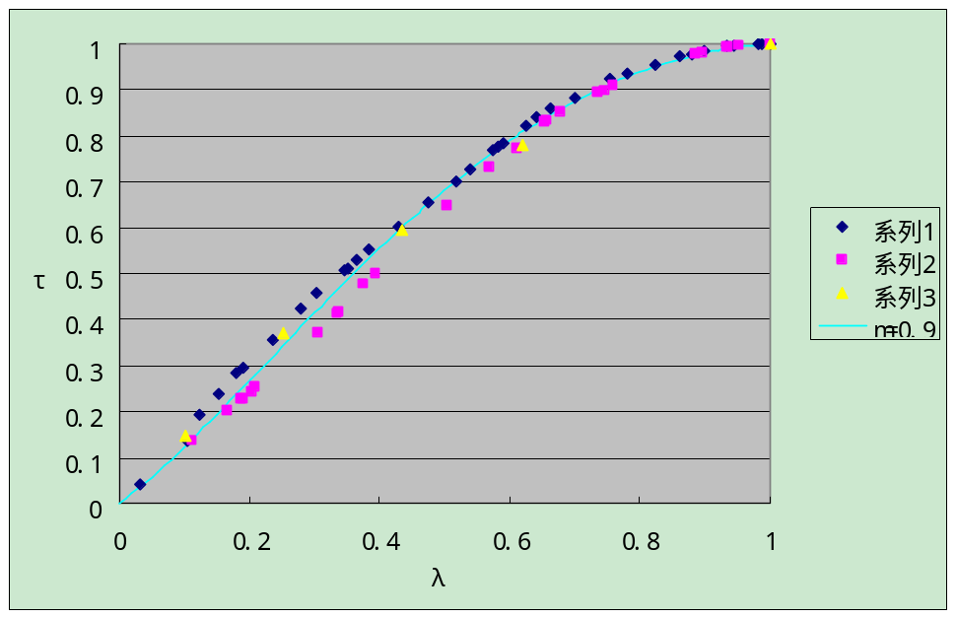图4-2 屯溪流域τ～λ关系图
又知α为流域形心至流域出口断面的距离与流域长度的比值，经计算取α≈0.396。v _{Ω}为流域出口断面的流速，一般由出口断面洪水过程线涨洪段的平均流速给定，计算公式如下：
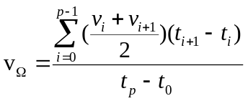 （4-1）
式中：t_{i} 为涨洪段i点的时刻；v_{i}为涨洪段t_{i}时刻的流速；t_{p}为洪峰时刻；t₀为起涨点时刻。
将得到的m、α、v _{Ω}及λ_{Ω-1}、L_{Ω}代入式（2-43），求得参数看k值为6。由此可以得到瞬时单位线，在实际应用时需用S曲线将Nash瞬时单位线转换为时段单位线，以方便使用。

4.4 预报结果分析
对于选定的25次洪水，采用预报方案进行验证。表4-4是洪水验证成果综合表。可以看出，对于洪量合格率为92%，洪峰合格率是72%，确定性系数均值为0.8，达到乙级预报标准。附图4-3~4-10是实测的与预报的流量过程线对比图。

表4-4 屯溪流域洪水验证成果综合表
洪水起始时间 | 总雨量 | 预报径流深 | 实测径流深 | 径流深误差 | 预报洪峰 | 实测洪峰 | 洪峰相对误差 | 峰现时间误差 | DY
1983051108 | 79.4 | 54.31 | 56.43 | 3.8 | 1224.6 | 1300 | 5.8 | -1 | 0.95
1983051422 | 76.8 | 77.85 | 82.15 | 5.2 | 1660.3 | 1510 | -10 | -4 | 0.95
1984060502 | 215.2 | 124.87 | 158.47 | 21.2 | 1083.8 | 1570 | 31 | -4 | 0.7
1984083008 | 173.3 | 100.53 | 105.63 | 4.8 | 2063.6 | 2512.9 | 17.9 | 0 | 0.94
1986061108 | 511.6 | 405.24 | 350.87 | -15.5 | 2307.6 | 2260 | -2.1 | 0 | 0.63
1987050108 | 78.4 | 55.66 | 53.02 | -5 | 717 | 633 | -13.3 | 0 | 0.86
1988050704 | 152.6 | 79.12 | 98.64 | 19.8 | 961.8 | 1390 | 30.8 | -3 | 0.83
1988061101 | 191.6 | 100.06 | 118.00 | 15.2 | 949.2 | 1000 | 5.1 | -1 | 0.76
1989061206 | 192.7 | 139.97 | 160.28 | 12.7 | 1803.5 | 2273.6 | 20.7 | -3 | 0.91
1989063023 | 158.1 | 136.39 | 150.35 | 9.3 | 1241.7 | 1740 | 28.6 | -4 | 0.83
1990061108 | 348.2 | 296.03 | 274.45 | -7.9 | 2515.9 | 2500 | -0.6 | -414 | 0.69
1991063008 | 201.7 | 114.20 | 152.20 | 25 | 1194.4 | 2060 | 42 | -3 | 0.71
1991072508 | 155.2 | 58.55 | 50.43 | -16.1 | 987.5 | 943 | -4.7 | -5 | 0.56
1992062000 | 357.6 | 331.82 | 306.51 | -8.3 | 3239 | 3150 | -2.8 | -3 | 0.85
1993052700 | 1087.2 | 1009.32 | 900.60 | -12.1 | 5809.5 | 4700 | -23.6 | -2 | 0.77
1994050100 | 782.2 | 704.16 | 625.23 | -12.6 | 4901.7 | 4160 | -17.8 | -2 | 0.86
1995051500 | 1022 | 962.63 | 912.83 | -5.5 | 3768.3 | 4070 | 7.4 | -4 | 0.76
1996060100 | 1219.2 | 1123.87 | 1019.49 | -10.2 | 5737.4 | 6490 | 11.6 | 0 | 0.92
1997070208 | 386.2 | 284.26 | 268.17 | -6 | 2623.3 | 2730 | 3.9 | -67 | 0.78
1998050108 | 1143 | 1160.03 | 1009.88 | -14.9 | 4035.6 | 4270 | 5.5 | -6 | 0.82
1999062215 | 617.3 | 598.51 | 647.95 | 7.6 | 3784.2 | 3780 | -0.1 | 1 | 0.92
1999082408 | 276.6 | 257.98 | 251.28 | -2.7 | 2964.3 | 2890 | -2.6 | -4 | 0.8
2001050108 | 103.7 | 130.95 | 112.11 | -16.8 | 1592.7 | 1410 | -13 | -3 | 0.73
2001062008 | 176.6 | 122.04 | 147.64 | 17.3 | 2679.9 | 3640 | 26.4 | -8 | 0.78
2001070908 | 125.7 | 54.14 | 48.17 | -12.4 | 998.9 | 885 | -12.9 | 1 | 0.74
均值 | 393.3 | 339.3 | 322.4 | 11.5 | 2433.8 | 2554.7 | 13.6 |  | 0.80

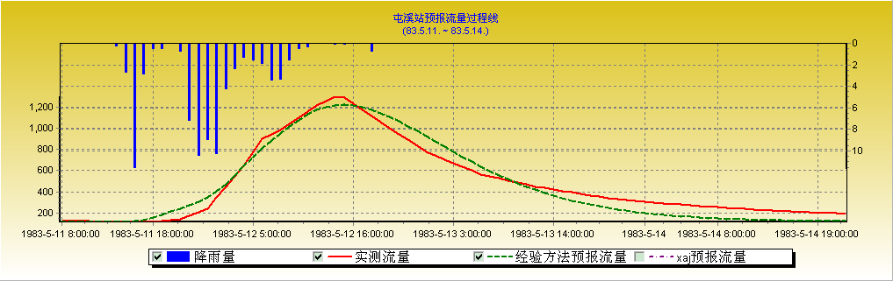
图4-3 屯溪站1983051108号洪水实测与模拟流量过程线
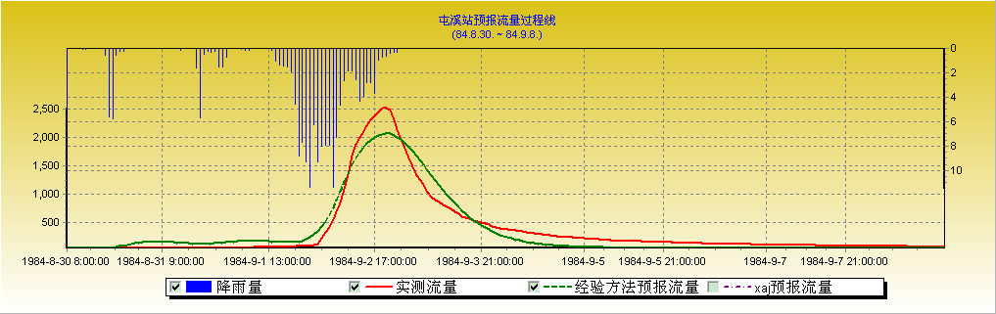
图4-4 屯溪站1984083008号洪水实测与模拟流量过程线
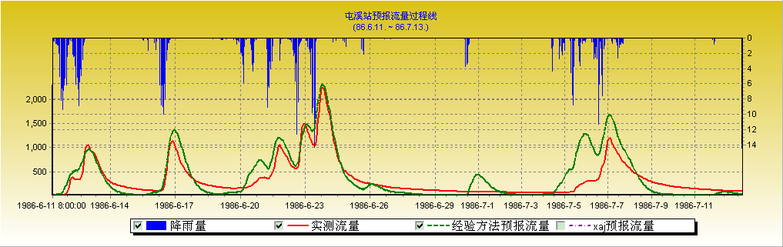
图4-5 屯溪站1986061108号洪水实测与模拟流量过程线
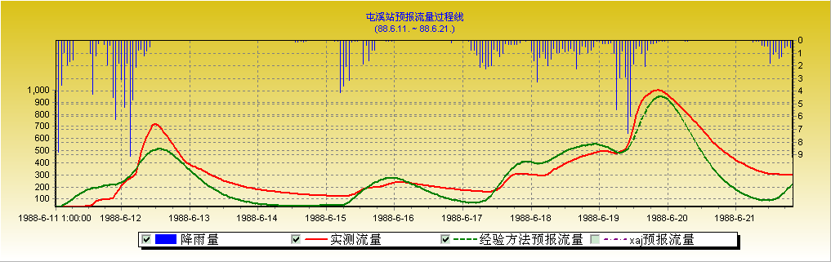
图4-6 屯溪站1988061101号洪水实测与模拟流量过程线
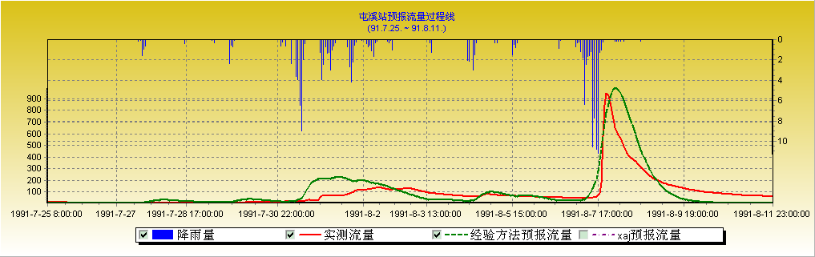
图4-7 屯溪站1991072508号洪水实测与模拟流量过程线
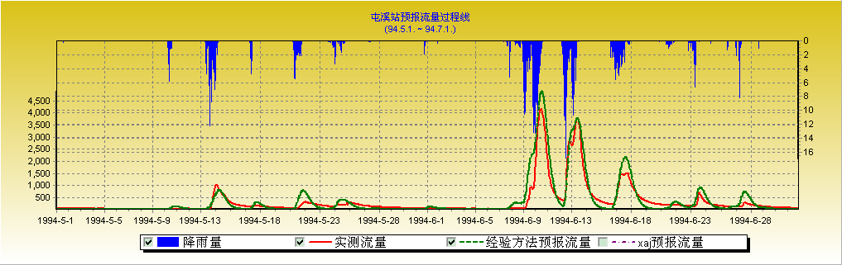
图4-8 屯溪站1994050100号洪水实测与模拟流量过程线
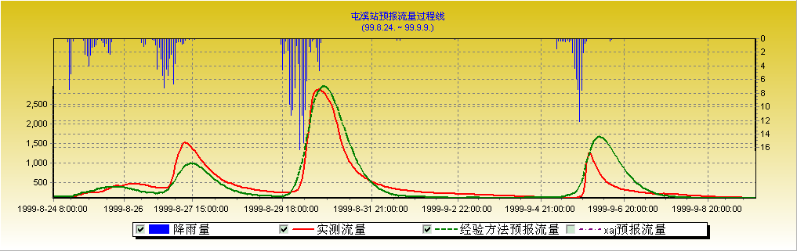
图4-9 屯溪站1999082408号洪水实测与模拟流量过程线
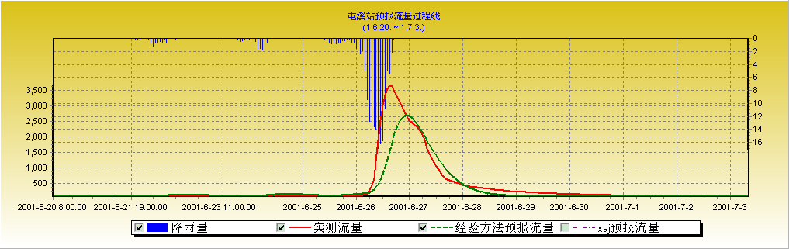
图4-10 屯溪站2001062008号洪水实测与模拟流量过程线
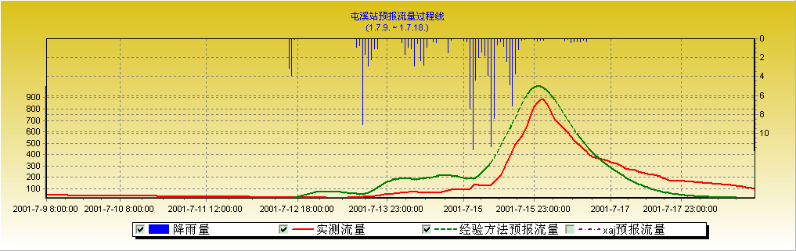
图4-11 屯溪站2001070908号洪水实测与模拟流量过程线

4.5 临界雨量确定
屯溪站的警戒水位为124.8m(基准面为黄海高程)，经统计屯溪站的水位流量关系如下图4-12所示。
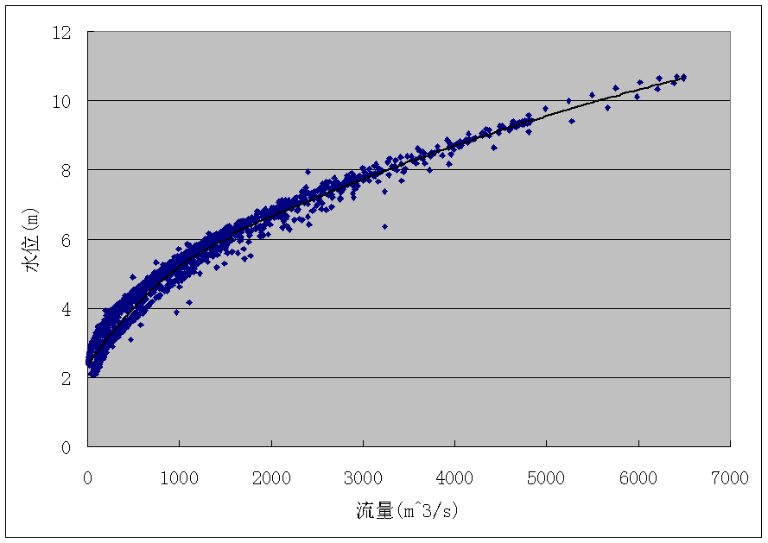
图4-12 屯溪站水位流量关系
图中水位为测量水位减去基准高程117.27m后所得，从图中可知屯溪站对应的警戒流量为2873m³/s。据实测雨量和流量资料，点绘累积降雨量加上Pa与对应流量之间的相关图，可以确定出土壤在两种极端情况下流量与累积降雨量之间的关系，如图4-13中外包线1和外包线2所示，其中外包线1是土壤极干燥且累积降雨量很小情况下和对应的流量的关系，外包线2则是土壤蓄满条件下的关系。
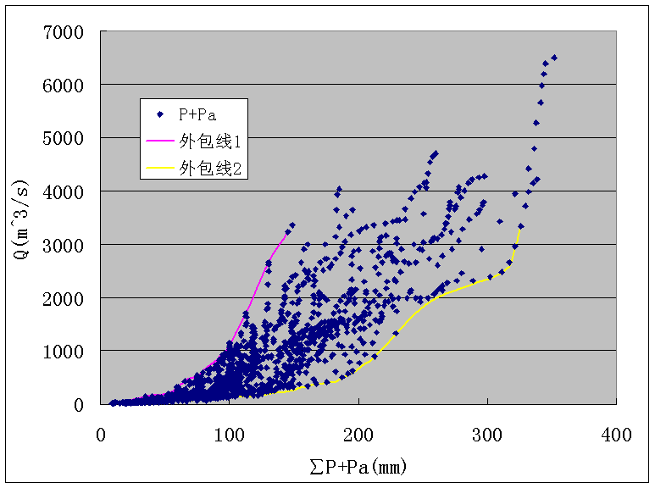
图4-13 累积雨量与相应流量关系图
警戒流量对应的临界雨量分别为136mm和320mm。

